
2022年初中学业水平考试试卷
历 史
注意事项：
1.本试卷共6页，满分100分 。考试时间为 90分钟 。
2.答题前，考生务必先将自己的考生号、姓名、座位号等信息填写在试卷和答题卡的指定位置。请认真核对条形码上的相关信息后，将条形码粘贴在答题卡的指定位置上。
3.答题时，将答案写在答题卡上。写在本试卷上无效。
4.考试结束后，将本试卷和答题卡一并交回。
一、选择题：本题共10小题，每小题2分，共 20分。在每小题给出的四个选项中，只有一项是符合题目要求的，请将答题卡上对应题目的答案标号涂黑。
1. 实物史料蕴含了丰富的历史信息。图1和图2集中展示了
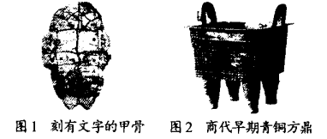
A. 铸造工艺高超 B. 早期文明的成就
C. 石器时代的风貌 D. 文字演变的历程
2. 秦朝能够集中组织人力、物力和财力完成万里长城和秦始皇陵兵马俑修建的主要原因
A. 中央集权制度的确立 B. 儒家思想的影响
C. 秦末农民起义的爆发 D. 统一六国的需要
3. 魏晋南北朝时期，各民族间交往、交流与交融日益加强，南方经济得到发展，科技文化显著进步。这些因素共同作用是
A. 实现了经济重心的南移 B. 消除了南北之间的差异
C. 奠定了隋唐统一的基础 D. 形成了三国鼎立的局面
4. 宋朝“苏湖熟，天下足”到清朝时“湖广熟，天下足”，这一民间谚语的变化，可以用于研究清朝
A. 铁犁和牛耕的出现 B. 文化艺术的繁荣
C. 土地私有制的确立 D. 农业的发展变化
5. “扶清灭洋”“变法图强” “三民主义”“工农武装割据”这些口号和主张、理论共同说明了近代中国的历史任务是
A. 民族独立，人民解放 B. 发动革命，实现共和
C. 革故鼎新，变法救国 D. 学习西方，挽救危机
6. 1912年，辛亥革命推翻了清王朝统治，建立起中国历史上从来不曾有过的共和政体，推动了中国社会的变革。这表明，辛亥革命
A. 促进了北伐的胜利进军 B. 开启了新民主主义革命的历程
C. 改变了中国的社会性质 D. 探索了中华民族伟大复兴道路
7. 敌后抗日根据地的很多家庭中，父亲是农救会员，儿子是工救会员，媳妇是妇救会员，孙子是儿童团员，全家积极投身抗战。这种前所未有的现象反映了抗日战争的胜利
A. 得益于英美盟军的支持 B. 厚植于人民的伟大力量
C. 取决于正面战场的抗战 D. 源自于斗争形式的多样
8. 达·芬奇的肖像画《蒙娜丽莎》以现实人物为主题，画中人物神态自若，嘴角含着一丝微笑，富有生命的活力。该作品
A. 呈现了封建贵族生活 B. 展现了古代艺术的成就
C. 体现了人文主义的思想 D. 显现了理性时代的特征
9. 据图可知，十月革命的胜利表明社会主义
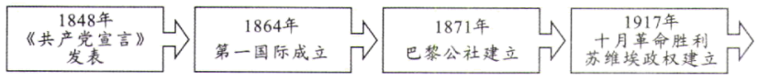
19 世纪中期～20世纪初期社会主义革命历程
A 工业化成功实现 B. 由理想变成现实
C. 计划经济的形成 D. 从暴力走向和平
10. 徽标中的线条构成了桥形轮廓，寓意着G20已成为全球经济增长之桥、国际社会合作之桥、面向未来的共赢之桥。G20的“0”体现了各国团结协作的精神。这反映的时代潮流是
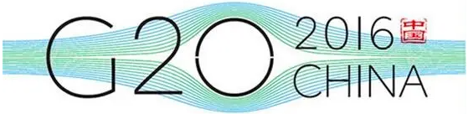
A. 和平、发展、合作、共赢 B. 安全、互惠、合作、共赢
C. 改革、创新、挑战、竞争 D. 和平、发展、绿色、环保
二、非选择题：本题3个小题，共30分。请将答案写在答题卡的对应位置。
11. 阅读材料，完成下列要求。
材料一 从吐蕃传来的马球运动在盛唐时期非常流行，帝王将相、文人雅士，甚至宫廷妇女都参与其中。唐与吐蕃、突厥首领会盟时组织马球比赛。日本遣唐使把马球的玩法带回了日本。马球运动这项强健体魄、开放心胸的运动，是当时社会和平、富足的体现，是“盛唐气象”的一个缩影。
——摘编自吴建华《从马球文化看唐代文化的包容性和盛唐的自信》
材料二 宋代城市文化生活丰富，蹴鞠是市民阶层喜闻乐见的娱乐活动。图5铜镜的背面呈现了一对青年男女在花园里踢球，有人为他们助兴的情景。
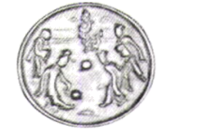
——摘编自统编教材七年级下册 《中国历史》教师教学用书
材料三 1981年，中国女排在世界杯比赛中首次夺冠给国人带来的激情，与改革开放初期中国人奋起直追的心情完全契合。国人喊出了“团结起来，振兴中华”的口号。《人民日报》写道：“用中国女排这种拼搏精神去搞现代化建设，何愁现代化不能实现？”
——摘编自汪大昭《学习女排，振兴中华》
（1）根据材料一并结合所学知识，概括马球运动流行所展现的“盛唐气象”。
（2）根据材料二并结合所学知识，说出宋代蹴鞠流行的阶层，并简析原因。
（3）根据材料三并结合所学知识，谈谈女排夺冠的时代价值。
12. 阅读材料，完成下列要求。
材料 《人民日报》1949~1955年的部分社论
时 间 | 标 题
1949年9月24日 | 新纪元开始了——记政协代表关于 国旗、国都、纪元的讨论
1949年10月1日 | 万岁，新中国！
1950年7月16日 | 土改法带来幸福远景，关中农民无限喜悦
1950年11月6日 | 首都文艺界集会讨论，纷纷签名志愿抗美援朝
1953年11月9日 | 必须大张旗鼓地向农民宣传过渡时期的总路线
1954年6月29日 | 中印两国总理联合声明
1954年9月21日 | 中华人民共和国宪法——中国人民建设社会主义社会的有力武器
1955年4月27日 | 从万隆开始
——摘编自陈月明《使命与主体：〈人民日报〉社论(1949~2008) 的话语呈现》
根据材料可以提炼出“中华人民共和国成立和巩固”“独立自主的和平外交”“社会主义制度的建立”三个主题，请你任选一个，并结合所学知识，从材料中提取三个相关联的史事，围绕主题，加以说明。（要求：史论结合，条理清楚，符合逻辑。）
13. 阅读材料，完成下列要求。
材料一 12世纪，随着城市商品经济的活跃，中世纪大学问世。大学创办之初，不受外来干涉而具有自我管理的权限。学生在完成文法、修辞、逻辑等七门基础课后学习法律、医学等专业课。大学的世俗教育性质为师生创造了自由探索与独立思考的空间，激发了他们对学术研究的兴趣。大学的兴起被认为是欧洲中世纪教育“最美好的花朵”。
——摘编自统编教材九年级上册《世界历史》
材料二 19世纪的欧美大学成为第二次工业革命的源头，为西方工业化提供了不竭动力。众多科学家在大学实验室中刻苦研究，反复实践，在电磁学、化学和热力学等方面取得了重大突破。这些科研成果在生产实践中被不断转化为生产技术。新的技术、新的发明层出不穷，推动了第二次工业革命的深入发展。
——摘编自元鹏《大学与第二次工业革命》
（1）根据材料一并结合所学知识，指出中世纪大学的“美好”之处。
（2）根据材料二并结合所学知识，解释近代大学是第二次工业革命的“源头”。列举两项当时的“新技术、新发明”。
（3）根据以上材料，说明大学与社会经济发展的关系。

